暨 南 大 学
本科生课程论文

论文题目： 开放实验 – 区块链

学 院： 电气信息学院
学 系： 16级
专 业： 软件工程
课程名称： 开放实验
指导老师： 陈双平
学 期： 2018~2019年第一学期
学生姓名： 陈灿杰
学 号： 2016052382

2019年3月14日

了解区块链

实验目的
了解什么区块链，什么是智能合约

实验环境

实验内容
阅读连接以太坊开发入门指南 - 快速理解核心概念，了解什么是区块链，什么是ETH，什么是智能合约，什么是外部账户，什么是合约账户。

实验步骤
通过阅读链接内容，理解了以下几个基本概念：
（1）

（2）ETH：以太坊（Ethereum）是一个建立在区块链技术之上， 去中心化应用平台。它允许任何人在平台中建立去中心化应用和使用这些应用。以太坊对这些底层技术进行了封装，开发者只用专注于应用本身开发，大大降低了开发难度。

（3）智能合约：智能合约就是以太坊上运行的程序。智能合约可以理解为在区块链上可以自动执行的（由事件驱动的）、以代码形式编写的合同（特殊的交易）。以太坊脚本是图灵完备的，可以像许多高级语言一样，编写复杂的程序。

（4）外部账户：该类账户被私钥控制（由人控制），没有关联任何代码。就是平时转账使用的账户，由人来控制。

（5）内部账户：是智能合约的地址，被它们的合约代码控制且有代码与之关联。当从外部账户向合约账户发送指令时，合约代码才能执行。

实验小结：
通过快速阅读内容，初步了解区块链开发的核心概念的基本含义，对后续的深入开发区块链做了知识储备，便于迅速掌握区块链开发流程。

建立区块链开发平台

实验目的
掌握区块链平台的安装使用

实验环境
Windows+网络

实验内容
查看以太坊windows下的开发环境搭建。在window上搭建以太坊开发环境：
1、安装Nodejs和npm
2、安装Mist客户端和geth
3、创建账户。

实验步骤
1.安装Nodejs和npm步骤：
（1）去官网现在Nodejs的windows安装包
官网地址：https://nodejs.org/en/download/
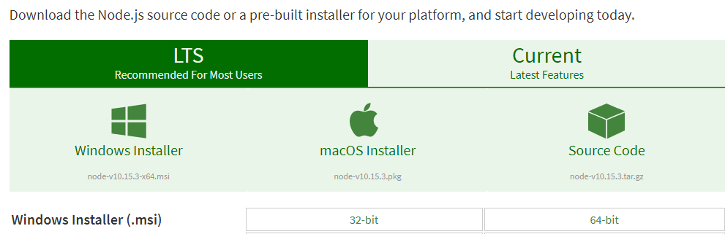
下载msi文件，然后打开，一直点击下一步，即可安装完成。
nodejs自带了nodejs的包管理工具npm，就不需要另外下载。

（2）测试是否安装成功：
（由于环境变量已经在下载时自动添加，所以可以直接打开cmd测试指令）
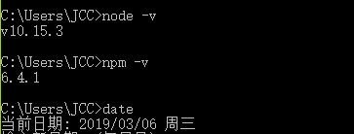
可以看到，两条指令都正确显示出了nodejs和npm的版本，说明安装成功。

2.安装mist客户端：
Mist是一个图形化的客户端，使用方便，推荐使用。
Mist = Ethereum Wallet + Web3 浏览器
下载地址：https://github.com/ethereum/mist/releases/
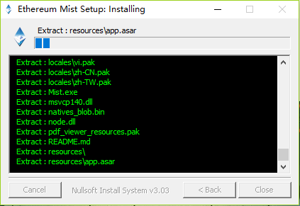
下载了exe文件后，一直下一步，就可安装成功。

3.下载geth：
（1）官网下载安装包。
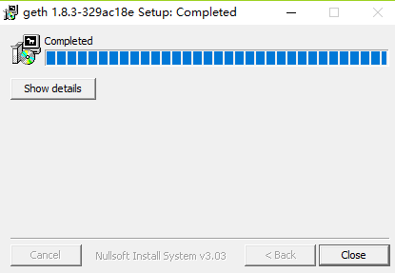

（2）添加环境变量：
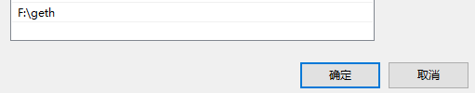

（3）cmd界面测试下载成功：
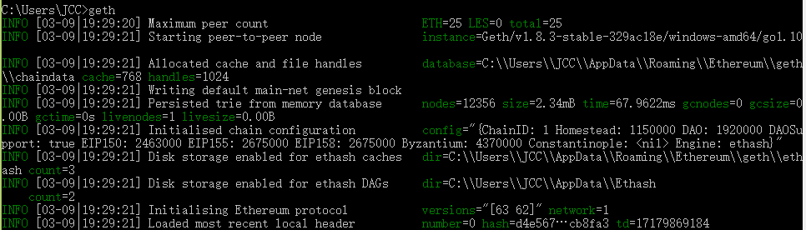

3.创建账户：
（1）安装完geth，就可以在命令行中创建用户，创建账号指令： geth account new
（2）输入账号和密码确认（123）。
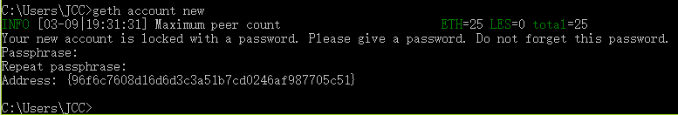
可以看到，创建账户成功，同时显示出账户的部分详细信息。

实验小结：
通过实际操作，了解了以太坊windows下的平台搭建，初步学会了使用mist的界面操作，以及geth的创建账户指令。对区块链的开发平台有了一定的认识。

搭建以太坊网络，挖矿生产以太币ETH

实验目的
学会搭建以太坊网络

实验环境
同前

实验内容
查看链接，仿照步骤搭建ETH网络。

实验步骤
1. 搭建以太坊测试网络
（1）打开window终端：
输入命令：geth --testnet --syncmode "fast" --rpc --rpcapi db,eth,net,web3,personal --cache=256 --rpcport 8545 --rpcaddr 127.0.0.1 --rpccorsdomain "*"
（2）之后便会在目录下看到下载到本地的区块数据：
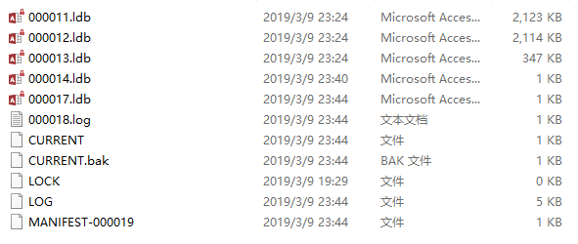
同步时间较长，可以看到，当前已经更新了部分区块数据。以太坊测试网络数据没有主网那么大，但是下载数据和挖矿还是很不方便。为了更好的开发和测试智能合约，我们通常搭建自己的以太坊私有网络。

2.搭建以太坊本地私有网络
使用geth命令行工具构建本地私有测试网络需要指定以下参数信息：自定义Genesis文件，自定义数据目录，自定义网络ID
（1）首先，创建一个json文件，描述了创世区块的信息：
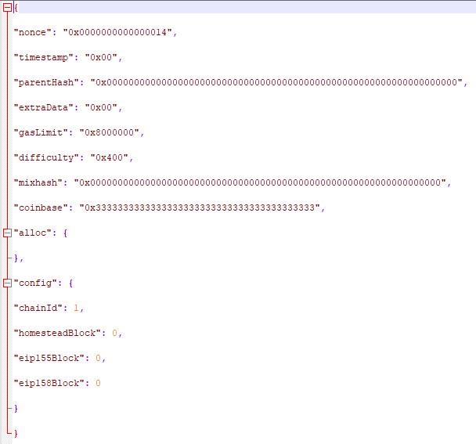
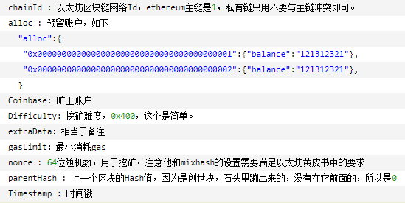

（2）然后，命令行上输入，命令初始化私有网络：
geth --identity "private_net_node" --rpc --rpccorsdomain "*" --datadir "F:\bc_data\eth_private" --rpcapi "db,eth,net,web3" --networkid 10 init " F:\geth\gen.json"
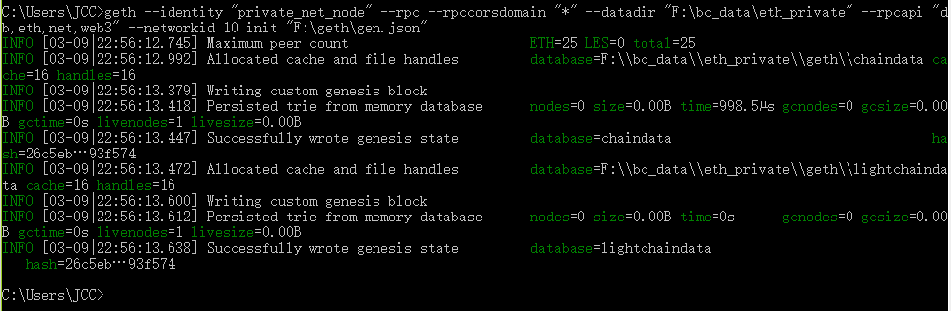

（3）再启动私有网络：
geth --datadir "F:\bc_data\eth_private" --identity "private_net_node" --rpccorsdomain "*" --networkid 10 console
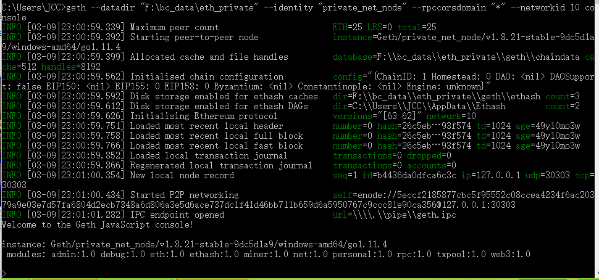

（4）打开Mist，在私有网络内创建新账户：（abc123456）
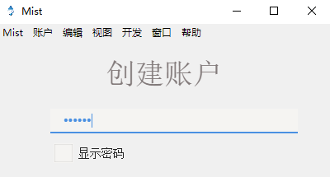

（5）用新创建的账户登录：
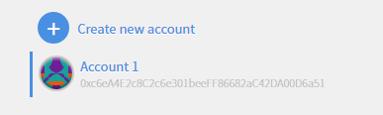

（6）使用命令miner.start()，即可开始挖矿，可以看到，mist中钱包中eth币的变化。
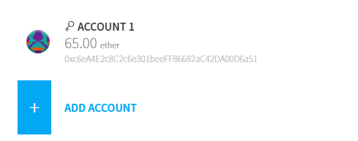

实验小结
通过实验，掌握了geth的使用方法，了解了区块链挖矿的基本原理，懂得如何搭建本地私有以太坊网络来进行挖矿测试，学会结合mist和geth的功能来检测和查看挖矿情况。

编写第一个智能合约

实验目的
学会编写智能合约。

实验环境
同前

实验内容
查看链接，仿照步骤搭建ETH网络，完成智能合约的部署和执行。

实验步骤
编写一个投票的智能合约，步骤如下：
（1）打开mist钱包，点击合约图标：


（2）点击添加合约：
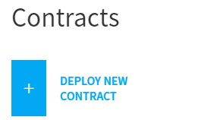

（3）编写Solidity语言代码，发现报错：
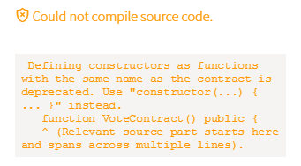
由于Solidity版本的原因，代码需要做一些修改：
自0.4.22颁布起，废除function+合约名称来定义构造函数，而采用“constructor(…) { … }”来声明构造函数。
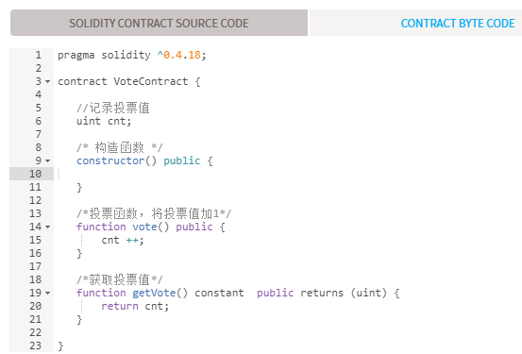

（4）选择要部署的合约：
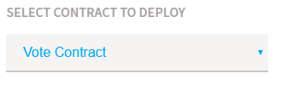

（5）点击部署：


（6）输入密码确认：
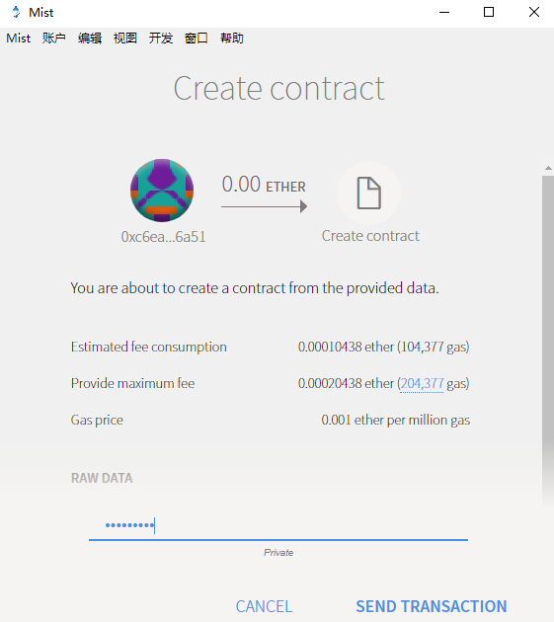

（7）查看最新交易，看到刚才创建合约的记录，此时合约的部署交易等待打包，所有显示灰色。
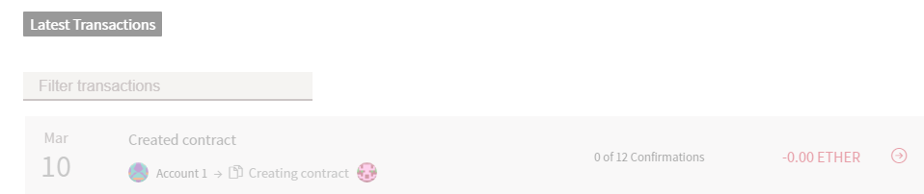

（8）创建合约的交易需要被打包才能部署成功，所有要开启挖矿，下面是挖矿的后台日记。
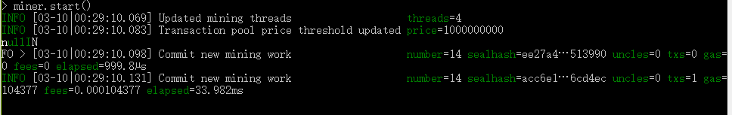

（9）重新查看合约内容
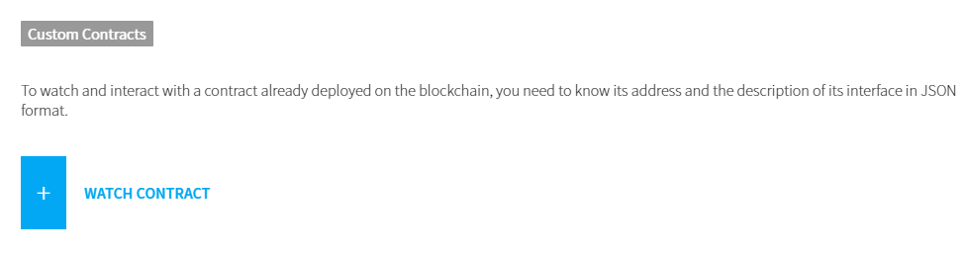
发现没有显示可以查看的合约，可能挖矿失败了，合约没有成功部署。

实验小结
了解了智能合约使用的编程语言，初步使用Solidity编写一个智能合约来在以太坊上运行，并通过网站的执行智能合约的步骤了解其运行的机理。

编写一个基于区块链的投票系统

实验目的
学会使用区块链编写系统。

实验环境
同前

实验内容
查看链接，仿照步骤搭建一个投票系统。

实验步骤
（1）查看账号，并查看主账号的余额，再使用geth指令创建新账号：
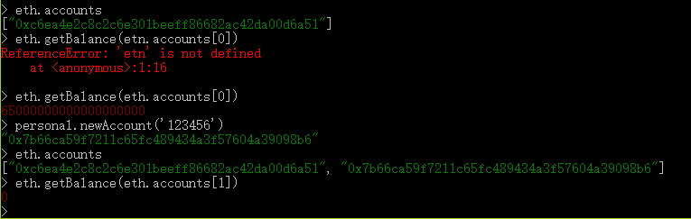

在mist账户上，可以看到新创建的账号的相关信息。
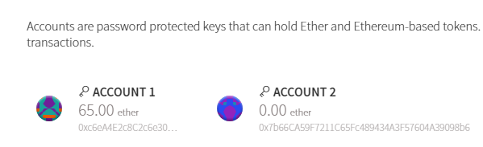

（2）用代码部署智能合约，打开Browser-Solidity：
http://remix.ethereum.org/#optimize=false&version=soljson-v0.5.1+commit.c8a2cb62.js

将下面智能合约代码拷贝到代码区：（根据编译版本对部分代码进行修改）
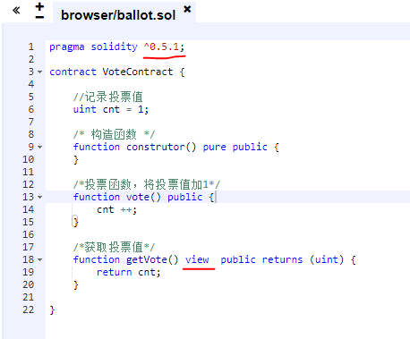

（3）点击开始编译：
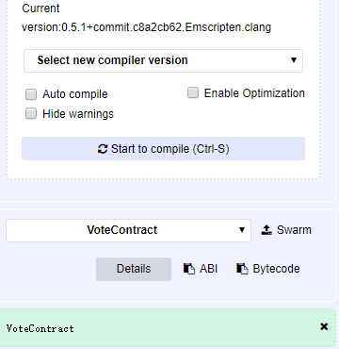

（4）点击Details，然后对WEB3DEPLOY的内容进行复制。

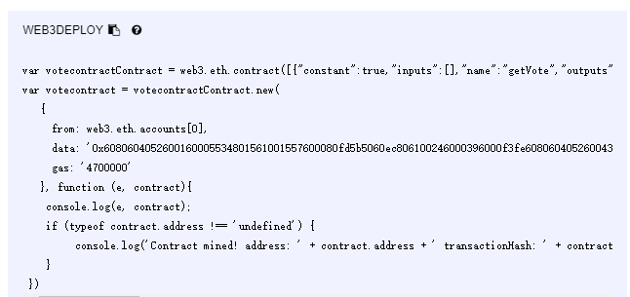

（5）粘贴到geth客户端，运行代码，部署合约。部署成功后，geth控制输出日志。
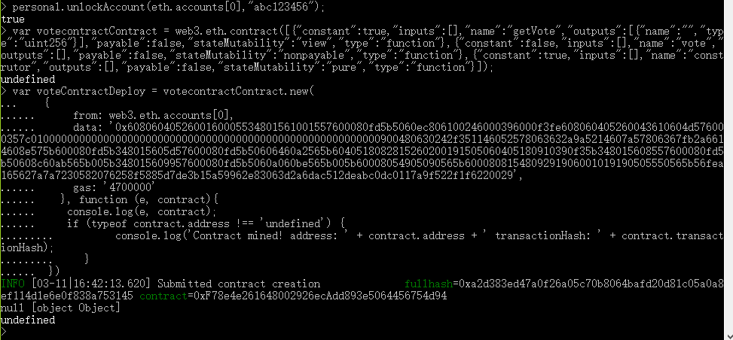

（6）用代码执行智能合约，获取合约实例，然后调用合约。
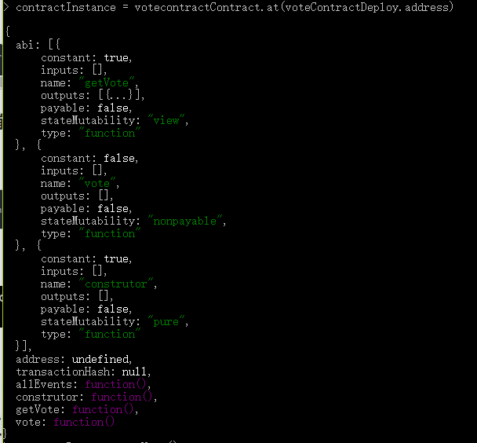

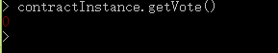
可以看到，成功获得了vote的值。

实验小结
通过实验，了解如何用geth指令创建新帐号，查看余额，解锁账户进行转账。同时知道如何部署智能合约，并通过geth客户端执行合约代码，获取合约实例，调用合约中的函数。Geth客户端与mist相结合，能够使得开发更加便捷，快速。

